2015年下学期高三年级化学段考试题
时量：90分钟；分值:100分
注意事项：
1. 答题前填写好自己的姓名、班级、考号等信息
2. 请将答案正确填写在答题卡上
相对原子质量H-1 C-12 N-14 O-16 Na-23 P-31 S-32 Cl-35.5 K-39 Fe-56 Cu-64
一、选择题（每题只有一个正确选项,共2×25=50分）

1、下列实验不合理的是（ ）
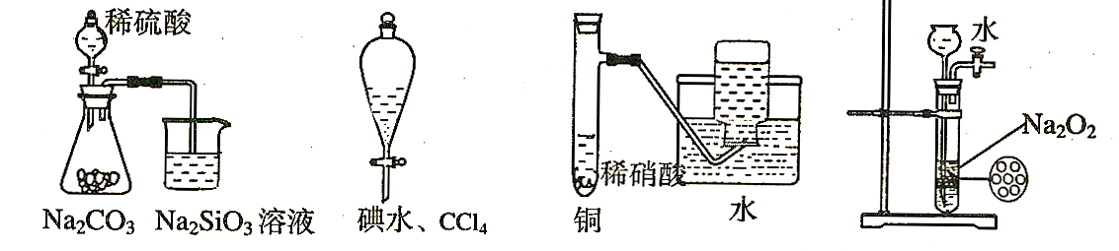
A．证明非金属性强弱 S＞C＞Si B．四氯化碳萃取碘水中的碘
C．制备并收集少量NO气体 D．制备少量氧气

2、下列有关化学基本概念的判断不正确的是（ ）
①溶液与胶体的本质区别是能否发生丁达尔效应
②根据是否仅含一种元素分为纯净物与混合物
③氧化还原反应的本质是反应前后元素化合价变化
④强电解质与弱电解质本质区别水溶液中导电性强弱
⑤根据酸分子中含有的H原子个数将酸分为一元酸、二元酸、多元酸
⑥MgO、Na₂O₂、CuO、Al₂O₃都是金属氧化物，也是碱性氧化物．
A．①②④ B． ③⑤⑥ C． ④⑤ D． 全部错误

3、有下列物质：①石墨 ②铜丝 ③氧气 ④二氧化碳 ⑤食盐 ⑥H₂SO₄ ⑦水 ⑧硫酸钡 ⑨金刚石，以下组合正确的是（ ）
A． 能导电的有①②⑤⑦
B． 属于电解质的有④⑤⑥⑦⑧
C． 属于强电解质的有⑤⑧⑨
D． 既不属于电解质又不属于非电解质的有①②③⑨

4、设N_{A}为阿伏加德罗常数的值，下列叙述正确的是（ ）
A．1 molNa₂O₂中含有的离子总数为4 N_{A}
B．0.1 mol羟基（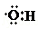）中含有的电子数为0.7 N_{A}
C．室温下，1 L pH=13的NaOH溶液中，水电离出的OH﹣的数目为0.1 N_{A}
D．在5NH₄NO₃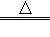2HNO₃+4N₂↑+9H₂O中，生成28 g N₂时转移的电子数目为3.75 N_{A}

5、下列反应中，不属于取代反应的是（ ）
 | A． | 乙醇与金属钠的反应
 | B． | 苯与浓硝酸、浓硫酸混合共热制取硝基苯
 | C． | 在催化剂存在条件下，乙烯与氯化氢反应制氯乙烷
 | D． | 实验室制乙酸乙酯

6、科学家发现了某种元素的一种新原子，其质量是a g，¹²C原子的质量是b g，N_{A}是阿伏加德罗常数的值，下列说法不正确的是（ ）
A．由已知信息可得N_{A}=
B．W g该原子的物质的量一定是mol
C．W g该原子中含有个原子
D．该元素的摩尔质量是aN_{A} g·mol^{﹣1}

7、实验中需0.2mol/L的Na₂CO₃溶液950mL，配制时应选用的容量瓶的规格和称取Na₂CO₃的质量分别是（ ）
A．1000mL，21.2g B．950mL，20.14g
C．任意规格，21.2g D．500mL，10.6g

8、用N_{A}表示阿伏加德罗常数的值，下列叙述中不正确的组合是( )
①12.4g白磷（分子式为P₄）中含有P-P共价键0.6 N_{A}
②电解精炼铜的过程中，每转移N_{A}个电子时，阳极溶解铜的质量为32g
③常温下1.0 L 0.1 mol·L^{－1} NH₄Cl 溶液中，NH₄⁺和H⁺总数等于0.1 N_{A}
④一定条件下6.4g SO₂与足量氧气反应生成SO₃，转移电子数为0.2 N_{A}
⑤1mol羟基（-OH）与17gNH₃所含电子数都为N_{A}
⑥适量铜粉溶解于1 L 0.5mol·L⁻¹稀硝酸中，当生成2.24 L NO时，溶液中氮原子数为0.4 N_{A}
A.①②④⑤⑥ B.②③④⑤⑥ C.①③⑤⑥ D.③④⑤⑥

9、如图所示，在一个容积固定的恒温容器中，有两个可左右滑动的密封隔板，在A、B、C处分别充入等质量的X、H₂、Y三种气体，当隔板静止时，A、C内的气体密度相等，下列说法正确的是（ ）
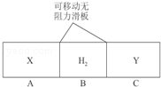
A．X的相对分子质量等于Y的相对分子质量
B．X的相对分子质量比Y的相对分子质量小
C．气体的体积：V（X）＞V（H₂）＞V（Y）
D．物质的量：n（X）＜n（H₂）＜n（Y）

10、下列叙述正确的是（ ）
A．某液体物质的摩尔质量大于18g/mol，则该物质密度一定比水大
B．同温同压下，分别将充满HCl、NO₂的两只试管倒立于蒸馏水中足够长时间，假设不考虑溶质扩散，两只试管中溶液的物质的量浓度之比为3：2
C．将90%H₂SO₄溶液与10%H₂SO₄溶液等体积混合，其质量分数一定等于50%
D．c mol/L KCl溶液的密度为ρg/cm³，则此KCl溶液的质量分数为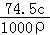×100%
11、下列反应的离子方程式正确的是（ ）
A．氯气通入等物质的量溴化亚铁溶液中：2Cl₂+2Fe²⁺+2 Br﹣=4 Cl﹣+2Fe³⁺+Br₂
B．向苯酚溶液中滴加Na₂CO₃溶液：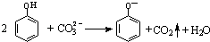
C．足量的CO₂通入饱和碳酸钠溶液中：CO₂+CO₃^{2﹣}+H₂O=2HCO₃﹣
D．氨水吸收过量的SO₂：SO₂+2NH₃·H₂O=SO₃^{2﹣}+2NH₄⁺+H₂O

12、下列有关溶液组成的描述合理的是（ ）
A．常温下在c（H⁺）=1×10^{﹣13}mol/L的溶液中能大量存在Mg²⁺、Cu²⁺、SO₄^{2﹣}、NO₃﹣
B．使甲基橙试液变红的溶液中可能大量存在Na⁺、ClO⁻、SO₄²⁻、I⁻
C．使PH试纸变蓝的溶液中可大量存在Na⁺、K⁺、AlO₂﹣、CO₃^{2﹣}
D．常温下，在水电离产生的c（H⁺）×c（OH﹣）=1×10^{﹣24}的溶液中可大量存在Fe²⁺、Cl﹣、NO₃﹣、K⁺

13、氮氧化铝（AlON）是一种透明高硬度防弹材料，可以由反应Al₂O₃+C+N₂=2AlON+CO（高温）合成，下列有关说法正确的是（ ）
A．氮氧化铝中氮的化合价是﹣3
B．反应中每生成5.7g AlON的同时生成1.12 L CO
C．反应中氮气作氧化剂
D．反应中氧化产物和还原产物的物质的量之比是2：1

14、已知在酸性溶液中的还原性强弱顺序为：SO₂＞I﹣＞H₂O₂＞Fe²⁺＞Cl﹣，下列反应不可能发生的是（ ）
A．2I﹣+2Fe³⁺=I₂+2Fe²⁺
B．2Fe³⁺+SO₂+2H₂O=2Fe²⁺+SO₄^{2﹣}+4H⁺
C．SO₂+2H₂O+I₂=H₂SO₄+2HI
D．H₂O₂+H₂SO₄=SO₂↑+O₂↑+2H₂O

15、已知硫酸亚铁溶液中加入过氧化钠时发生反应：4Fe²⁺+4Na₂O₂+6H₂O═4Fe(OH）₃↓+O₂↑+8Na⁺则下列说法正确的是（ ）
A．该反应中还原剂为Fe²⁺，Na₂O₂只作氧化剂
B．充分反应后可以看到白色沉淀和气体生成
C．标准状况下，每生成22.4 L O₂，则有4 mol Na₂O₂被还原
D．若有4 mol Na₂O₂参加反应，则反应中共转移6N_{A}个电子

16、下列陈述Ⅰ、Ⅱ均正确，且有因果关系的是（ ）
选项 | 陈述I | 陈述II
A | Al有强氧化性 | 利用铝热反应冶炼金属Fe、Mn等
B | 氢氧化铝具有弱碱性 | 可用于治疗胃酸过多症
C | H₂O₂、SO₂都能使酸性KMnO₄褪色 | H₂O₂表现氧化性，SO₂表现还原性
D | 水蒸气通过灼热铁粉，铁粉变红褐色 | 铁粉与水蒸气在高温下发生反应

17、某Na₂CO₃、NaAlO₂的混合溶液中逐滴加入1mol·L^{﹣1}的盐酸，测得溶液中的CO₃^{2﹣}、HCO₃﹣、AlO₂﹣、Al³⁺离子的物质的量与加入盐酸溶液的体积变化关系如图所示．则下列说法不正确的是（ ）
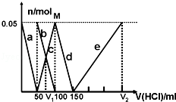
A．原混合溶液中的CO₃^{2﹣}与AlO₂﹣的物质的量之比为1：2
B．V₁：V₂=1：4
C．M点时生成的CO₂为0mol
D．a曲线表示的离子方程式为：AlO₂﹣+H⁺+H₂O═Al（OH）₃↓

18、下列各组物质中，物质之间通过一步反应就能实现如图所示变化的是（ ）
选项 | 甲 | 乙 | 丙 | 丁 | 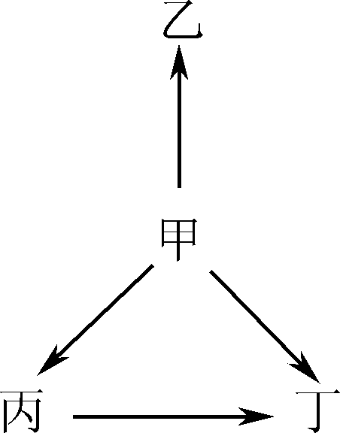
A | N₂ | NH₃ | NO | NO₂
B | Na | Na₂O | NaOH | Na₂O₂
C | SiO₂ | SiF₄ | H₂SiO₃ | Na₂SiO₃
D | Al | AlCl₃ | Al₂O₃ | NaAlO₂

19、下列实验操作、现象和结论均正确的是（ ）
选项 | 实验操作 | 现象 | 结论
A | 蘸有浓氨水的玻璃棒靠近某溶液 | 有白烟产生 | 该溶液可能是浓盐酸
B | 将SO₂通入Ba（NO₃）₂溶液 | 产生白色沉淀 | SO₂与可溶性钡盐均可生成白色沉淀
C | 向Zn与稀硫酸反应的溶液中滴加硫酸铜溶液 | 产生气体的速率加快 | 硫酸铜作该反应的催化剂
D | 用铂丝蘸取少量某溶液进行焰色反应 | 火焰呈黄色 | 该溶液一定是钠盐溶液

20、下列物质分别与NaOH的醇溶液共热后，既能发生水解反应又能发生消去反应，且生成的有机物不存在同分异构体的是（ ）
A．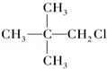 B．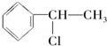
C．CH₃Cl D．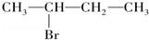

21、不论以何种比例混合，将甲和乙两种混合气体同时通入过量的丙溶液中，一定能产生沉淀的组合是（ ）
序号 | 甲 | 乙 | 丙
① | CO₂ | SO₂ | 石灰水
② | HCl | CO₂ | 石灰水
③ | CO₂ | SO₂ | Ba（NO₃）₂
④ | NO₂ | SO₂ | BaCl₂
⑤ | CO₂ | NH₃ | CaCl₂
A．②③④ B．②③④⑤
C．①③④ D．①②③④

22、X、Y、Z均由短周期元素组成的中学常见物质，存在如下转化关系：XYZ，下列说法错误的是（ ）
A．Y可能是氧化物 B．Y可能是盐类
C．若X、Z是同一物质，则可能是乙醇
D．Y→X、Y→Z不可能同时为氧化还原反应

23、某无色溶液中可能含有以下离子中的一种或几种：Na⁺、Ag⁺、Fe³⁺、NH₄⁺、Al³⁺、CO₃^{2﹣}、AlO₂﹣、S₂O₃^{2﹣}、SO₄^{2﹣}．现取该溶液进行有关实验，实验结果如图所示：
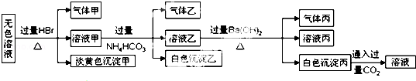
下列说法不正确的是（）
A．淡黄色沉淀甲不可能为AgBr
B．由溶液甲生成气体乙的途径只有：Al³⁺+3HCO₃﹣═Al（OH）₃↓+3CO₂↑
C．气体甲可能是混合气体
D．综合上述信息可以确定肯定存在的离子有：Na⁺、AlO₂﹣、S₂O₃^{2﹣}

24、向100mL 0.1mol·L^{﹣1}硫酸亚铁铵[（NH₄）₂Fe（SO₄）₂]溶液中逐滴滴入0.1mol·L^{﹣1}Ba（OH）₂溶液．随着Ba（OH）₂溶液体积V的变化，沉淀总物质的量n的变化如下图所示．则下列说法中正确的是（ ）
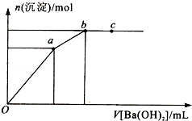
A．a点时溶液中所含主要溶质为（NH₄）₂SO₄
B．a→b段发生反应的离子方程式是：SO₄^{2﹣}+Ba²⁺=BaSO₄↓
C．b点为最大沉淀量，对应的纵坐标值为0.2
D．c点加入Ba（OH）₂溶液的体积为200 mL

25、将一定量的氯气通入50mL浓度为12.00mol/L的氢氧化钠浓溶液中，加热少许时间后溶液中形成NaCl、NaClO、NaClO₃共存体系．下列判断正确的是（ ）
A．与NaOH反应的氯气一定为0.25 mol
B．n（Na⁺）：n（Cl﹣）可能为7：3
C．若反应中转移的电子为n mol，则0.30＜n＜0.45
D．n（NaCl）：n（NaClO）：n（NaClO₃）可能为11：1：2

二、填空题（每空2分）

26、某学习小组用如图装置测定铝镁合金中铝的质量分数和铝的相对原子质量．
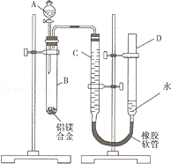
（1）A中试剂为 ．
（2）实验前，先将铝镁合金在稀硝酸中浸泡片刻，其目的是 ．
（3）检查气密性，将药品和水装入各仪器中，连接好装置后，需进行的操作还有：①记录C的液面位置；②将B中剩余固体过滤、洗涤、干燥，称重；③待B中不再有气体产生并恢复至室温后，记录C的液面位置；④由A向B中滴加足量试剂；⑤检查气密性．上述操作的顺序是 （填序号）；记录C的液面位置时，除视线平视外，还应 ．
(4)B中发生的化学反应方程式 ．

27、研究性学习小组对某硫酸亚铁晶体（FeSO₄·xH₂O）热分解研究，该小组同学称取ag硫酸亚铁晶体样品按图1高温加热，使其完全分解，对所得产物进行探究，并通过称量装置B质量测出x的值．
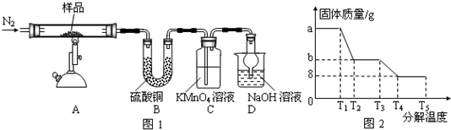
（1）装置B中硫酸铜粉末变蓝，质量增加12.6g，说明产物中有水，装置C中高锰酸钾溶液褪色，说明产物中还有 ．
（2）实验中要持续通入氮气，否则测出的x会 （填“偏大”、“偏小”或“不变”）．
（3）硫酸亚铁晶体完全分解后装置A中还残留红棕色固体Fe₂O₃．从理论上分析得出硫酸亚铁分解还生成另一物质SO₃，写出FeSO₄分解的化学方程式 ．
（4）装置D球形干燥管的作用 ．
（5）某研究所利用SDTQ600热分析仪对硫酸亚铁晶体（FeSO₄·xH₂O）进行热分解，获得相关数据，绘制成固体质量﹣﹣分解温度的关系图如图2，根据图2中有关数据，可计算出FeSO₄·xH₂O中的x= ．

28、有A、B、C、D、E五种常见化合物，都是由下表中的离子形成的：
阳离子 | K⁺ Na⁺ Cu²⁺ Al³⁺
阴离子 | SO₄^{2﹣} HCO₃﹣OH﹣ Cl﹣
为了鉴别上述化合物，分别完成以下实验，其结果是：
①将它们溶于水后，D为蓝色溶液，其他均为无色溶液；
②将E溶液滴入到C溶液中出现白色沉淀，继续滴加，沉淀溶解；
③进行焰色反应，仅有B为紫色（透过蓝色钴玻璃）；
④在各溶液中加入硝酸酸化的硝酸钡溶液，只有A中放出无色气体，只有D中产生白色沉淀；
⑤将B、C两溶液混合，未见沉淀或气体生成．根据上述实验填空：
（1）写出B、D的化学式：B ，D ．
（2）C可用作净水剂，用离子方程式表示其净水原理 ．
（3）将含0.01mol A的溶液与含0.02mol E的溶液反应后，向溶液中滴加0.1mol·L^{﹣1}稀盐酸．下列图象能正确表示加入盐酸的体积和生成CO₂的物质的量的关系的是
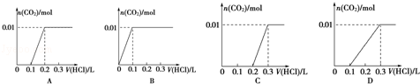
（4）在m mL b mol·L^{﹣1} C溶液中，加入等体积a mol·L^{﹣1} 的E溶液．当a≤3b时，生成沉淀的物质的量是 mol。

29、A、B、C、D、E、F是短周期元素组成的中学常见的物质，它们的转化关系如图所示（部分反应条件略去）：
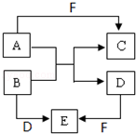
（1）若所有转化都是非氧化还原反应，B、D、E含有同种金属元素，F为强碱（部分产物略去）则B+D→E的离子方程式为 ，C为同周期元素构成的1：1型化合物，则C的电子式为 ．
（2）若A、D、F为单质，B、C、E为化合物，B为两种非金属元素所组成的化合物，则E的化学式为 ，A+B→C+D的化学方程式为 ．

30、盐酸奥布卡因临床主要用作眼科表面麻醉用药，我国科研人员最近报道了盐酸奥布卡因新的合成路线：
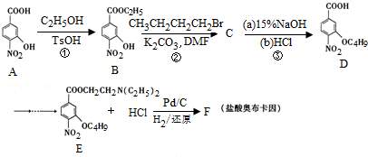
（1）A中含有的官能团名称是 ；A→B的反应类型为 ；
（2）步骤①③的目的是 ；
(3)写出②的化学反应方程式 ；
（4）G是A的同分异构体，具有下列特征：①苯环上连有硝基和酚羟基，且位于对位；②能发生水解反应，则G的结构有 种．
（5）下列说法正确的是 ；
a.1molA最多可与含1molNaOH的烧碱溶液反应
b．步骤②中，K₂CO₃的作用是与生成的HBr反应，使平衡正向移动，提高产率
c．CH₃CH₂CH₂Br系统命名为4﹣溴丁烷
d．E→F是将﹣NO₂还原为﹣NH₂．

2015年下学期高三年级化学段考答卷
二 填空题(每空2分,共50分)
26
(1) (2)

(3) ;

(4)

27
- ;(2)

(3)

(4)

(5)

28
(1) B D

(2)

(3) (4)

29
(1) ;

(2) ;

30
(1) ;

(2)

(3)

(4) (5)

2015年下学期高三年级化学段考试题及答案
时量：90分钟；分值:100分
相对原子质量H-1 C-12 N-14 O-16 Na-23 P-31 S-32 Cl-35.5 K-39 Fe-56 Cu-64
一、选择题（每题只有一个正确选项,共2×25=50分）

1、【答案】D 2、【答案】D 3、【答案】D 4、【答案】D 5、【答案】C
6、【答案】D 7、【答案】A 8、【答案】B 9、【答案】A 10、【答案】D
11、【答案】A 12、【答案】C 13、【答案】C 14、【答案】D 15、【答案】D
16、【答案】B 17、【答案】A 18、【答案】D 19、【答案】A 20、【答案】B
21、【答案】D 22、【答案】D 23、【答案】B 24、【答案】A 25、【答案】D
二、填空题（每空2分）

26、【答案】（1）NaOH溶液；
（2）除去铝镁合金表面的氧化膜；
（3）⑤①④③②；使D和C的液面相平；
（4）2Al+2NaOH+2H₂O=2NaAlO₂+3H₂↑；
27、
【答案】（1）二氧化硫；
（2）偏小；
（3）2FeSO₄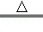Fe₂O₃+SO₂↑+SO₃↑；
（4）防止氢氧化钠溶液倒吸；
（5）7．
28、【答案】（1）KCl；CuSO₄；
（2）Al³⁺+3H₂OAl（OH）₃（胶体）+3H⁺；
（3）C；
（4）×10^{﹣3}
29、
【答案】（1）Al³⁺+3AlO₂﹣+6H₂O=4Al（OH）₃↓；；
（2）CO；2Mg+CO₂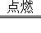2MgO+C．
30、
【答案】（1）羧基、硝基、羟基；取代反应；
（2）保护羧基；
（3）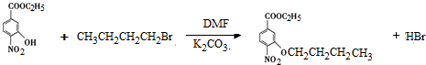；
（4）2；
（5）b．

